과목 명: 시스템프로그래밍
담당 교수 명: 김 지 환
<<Assignment 1>>

서강대학교 컴퓨터학과
[20121635]
[장종석]
목 차
1. 프로그램 개요 4
2. 프로그램 설명 4
2.1 프로그램 흐름도 4
3. 모듈 정의 4
3.1 모듈 이름 : main()
3.1.1 기능 4
3.1.2 사용 변수 5
3.2 모듈 이름: SystemPrompt() 5
3.2.1 기능 5
3.2.2 사용 변수 5
3.3 모듈이름: ShowMemory()
3.3.1 기능 5
3.3.2 사용변수 5
3.4 모듈이름: SetMemory()
3.4.1 기능 5
3.4.2 사용변수 5
3.5 모듈이름: InsertHistory()
3.5.1 기능 6
3.5.2 사용변수 6
3.6 모듈 이름 : ShowHistory()
3.6.1 기능 6
3.6.2 사용 변수 6
3.7 모듈 이름: FreeHistory() 6
3.7.1 기능 6
3.7.2 사용 변수 6
3.8 모듈이름: ShowHelp() 6
3.8.1 기능 6
3.8.2 사용변수 6
3.9 모듈이름: ShowDir() 6
3.9.1 기능 6
3.9.2 사용변수 6
3.10 모듈이름: AllocateMemory () 6
3.10.1 기능 6
3.10.2 사용변수 7
3.11 모듈이름: FreeMemory() 7
3.11.1 기능 7
3.11.2 사용변수 7
3.12 모듈이름: InitMemory() 7
3.12.1 기능 7
3.12.2 사용변수 7
3.13 모듈이름: TrimAll() 7
3.13.1 기능 7
3.13.2 사용변수 7
3.14 모듈이름: TransHex2Dec () 7
3.14.1 기능 7
3.14.2 사용변수 7
3.15 모듈이름: MakeTokenArray () 8
3.15.1 기능 8
3.15.2 사용변수 8
3.16 모듈이름: MakeHashKey() 8
3.16.1 기능 8
3.16.2 사용변수 8
3.17 모듈이름: MakeHashTable() 8
3.17.1 기능 8
3.17.2 사용변수 8
3.18 모듈이름: ShowHashTable() 8
3.18.1 기능 8
3.18.2 사용변수 8
3.19 모듈이름: FreeHashTable() 9
3.19.1 기능 9
3.19.2 사용변수 9
3.20 모듈이름: SearchOpcode() 9
3.20.1 기능 9
3.20.2 사용변수 9
3.21 모듈이름: CheckInput() 9
3.21.1 기능 9
3.21.2 사용변수 9
3.22 모듈이름: CheckParameter() 9
3.22.1 기능 9
3.22.2 사용변수 9

4. 전역 변수 정의 9
4.1 hashNode* hashTable[HASHSIZE] = {NULL,} 9
4.2 historyNode* headNode, tailNode 10
4.3 int historyCount 10
4.4 int dumpIndex 10

5. 코드 10

프로그램 개요

이 프로그램은 앞으로 구현하게 될 SIC/XE 머신을 구현하기 위한 전 단계로서 어셈블러, 링크, 로더들을 실행하게 될 셀(shell)과 컴파일을 통해서 만들어진 object 코드가 적재되고 실행될 메모리공간과 mnemonic (add, COMP, FLOAT, etc)를 opcode값으로 변환하는 OPCODE 테이블과 관련 명령어들을 구현하는 프로그램 입니다.

프로그램 설명

프로그램 흐름도
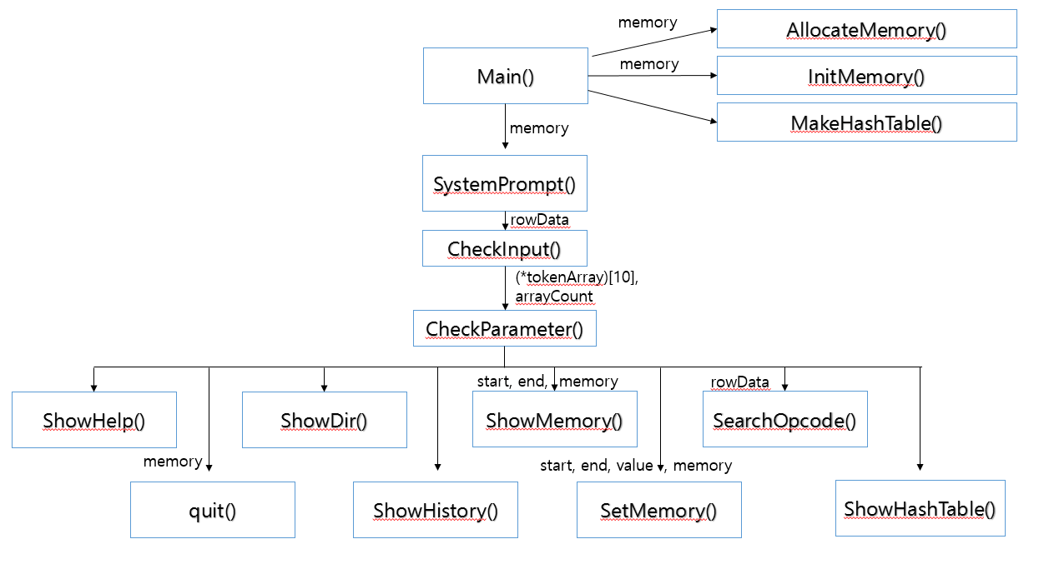
그림 1> 프로그램 흐름도
프로그램을 구성하는 모듈의 구조를 도식하고, 각 모듈간의 상호작용에 사용되는 데이터에 대해서 기술한다. 각각의 상호작용의 흐름은 번호를 부여하여 도식한다.

모듈 정의

모듈 이름 : main()

기능
Memory 변수를 선언한 수, subroutine를 통하여 메모리를 할당한 후, 초기화를 실행한다.\
hashtable을 생성하는subroutine를 실행하여 hashtable을 생성한 후, SystemPrompt()를 실행하여 해당 프로그램의 기능을 수행한다.

사용 변수
unsigned char** memory // memory를 저장하기 위한 2차원 포인터

모듈 이름: SystemPrompt()

기능
해당 프로그램의 주가되는 subroutine으로 명령어를 입력 받으면 유효성 검사 및 해당 명령어에 해당하는 수행을 하도록 분기를 나누어준다.

사용 변수
Unsigned char*** memory // main 에서 저장된 memory 접근변수
char* token; // input 의 instruction 만을 저장하는 변수
char inputCmd[32+1]; // input
char tempCmd[32+1]; // strtok 를 사용하기 위해 inputCmd을 copy하기 위한 변수
int ii; // loopcounter
char tempToken[32+1]; // instruction이후의 pameter들을 저장하는 변수
char tokenArray[10][10]; // tempToken을 ‘,’,기준으로 나누어 저장되는 변수
int arrayLength; // tokenArray에 저장된 개수 변수.
int start; // 접근메모리의 처음 위치.
int end; // 접근메모리의 마지막 위치
int value; // 메모리값을 변경하기 위한 변수

모듈이름: ShowMemory()

기능
할당된 메모리를 화면에 출력하는 기능을 한다.

사용변수
unsigned char*** memory // main 에서 저장된 memory 접근변수
int start // 접근메모리의 처음 위치.
int end // 접근메모리의 마지막 위치
int ii // loopcounter
int jj // loopcounter
int startRow // 시작위치의 행
int endRow // 마지막위치의 행
int currentSpot // loop시 현재위치

모듈이름: SetMemory()

기능
할당된 메모리에 값을 할당한다.

사용변수
unsigned char*** memory // main 에서 저장된 memory 접근변수
int start // 접근메모리의 처음 위치.
int end // 접근메모리의 마지막 위치
unsigned char value // 메모리값을 변경하기 위한 변수
int ii; // loopcounter
int jj // loopcounter
int startRow // 시작위치의 행
int endRow // 마지막위치의 행
int currentSpot // loop시 현재위치

모듈이름: InsertHistory()

기능
입력받은 명령어가 실행되면 Linked list 에 저장하는 기능을 수행한다.

사용변수
char* cmd // input
int index // history inex
historyNode* newNode; // linked list 만들기 위한 구조체포인터

모듈이름: ShowHistory()

기능
ShowHistory()가 호출되기 전까지의 수행된 명령어를 출력한다.

사용변수
historyNode* tmpNode // loop시 사용.

모듈이름: FreeHistory()

기능
프로그램이 종료가 될 때 호출되며, History로 할당한 memory를 해제하는 역할을 한다.

사용변수
historyNode* tmpNode; // loop시 사용

모듈이름: ShowHelp()

기능
프로그램이 수행할 수 있는 명령어들을 출력한다.

사용변수
int ii // loopcounter

모듈이름: ShowDir()

기능
현재 디렉토리에 있는 파일(+*)과 폴더(+/)를 출력한다.

사용변수
DIR* dir // Directory 정보 저장하는 변수
struct dirent* ent // dir이 가르키는 파일의 정보를 담는 변수
struct stat fileInfo // 파일의 상태를 저장하는 변수

모듈이름: AllocateMemory()

기능
main()에서 선언된 메모리 변수에 메모리를 할당한다.

사용변수
unsigned char*** memory // main 에서 저장된 memory 접근변수
int ii // loopcounter
int jj // loopcounter

모듈이름: FreeMemory()

기능
프로그램이 종료될 때 호출되며, 할당했던 메모리를 해제해준다.

사용변수
unsigned char*** memory; // main 에서 저장된 memory 접근변수
int ii // loopcounter
int jj // loopcounter

모듈이름: InitMemory()

기능
할당된 메모리의 값을 0으로 초기화하는 역할을 수행한다.

사용변수
unsigned char*** memory // main 에서 저장된 memory 접근변수
int ii // loopcounter
int jj // loopcounter

모듈이름: TrimAll()

기능
String 에서 빈칸(‘ ‘)의 부분을 제거한다.

사용변수
char* input // 빈칸이 제거되기 전 값
char* output // 빈칸이 제거된 후 값
int ii // loopcounter
int jj // loopcounter

모듈이름: TransHex2Dec()

기능
16진수의 값을 10진수의 값으로 변환하는 기능을 수행한다.

사용변수
char* Hex // 16진수값
unsigned char digit; // 16진수의 각각의 자리를 저장하는 변수(계산시 사용)
int temp; // 임시변수
int ii; // loopcounter
int jj; // loopcounter
int sum; // 계산된 값.
int length; // 16진수의 자릿수

모듈이름: MakeTokenArray()

기능
‘,’로 연결되어있는 string 을 ‘,’을 기준으로 잘라 배열에 저장하는 기능을 수행한다.

사용변수
char (*tokenArray)[10]; // ‘,’로 나누어 저장되는 2차원 배열
char* rowData; // ‘,’로 나뉘기 전의 값
char* token // ‘,’로 나뉜 하나의 값 값
int ii // loopcounter

모듈이름: MakeHashKey()

기능
Mnemonic 을 이용하여 int로된 값으로 변환해준다.

사용변수
char* key // 입력된 mnemonic 값
int ii // loopcounter
int hash // input으로 생성되는 temp 값.
int keyLength // input의 length

모듈이름: MakeHashTable()

기능
전역변수에 선언되어 있는 구조체 포인터 배열을 head로 하여 linked list 로 opcode, mnemonic 을 해쉬테이블로 구성하는 역할을 한다.

사용변수
FILE* readFP // file stream
char opcode[8+1]; // opcode value
char format[8+1]; // format value
char mnemonic[8+1] // mnemonic value
int hashKey // MakeHashKey()로 생성된 hash key
hashNode* newNode; // 추가될 Node 값
hashNode* ptrNode; // loop시 사용

모듈이름: ShowHashTable()

기능
저장된 hashtable 을 출력한다.

사용변수
int ii // loopcounter
int jj // loopcounter
hashNode* ptrNode; // loop시 사용

모듈이름: FreeHashTable()

기능
프로그램이 종료될 때 수행되며, hashtable 을 만들기 위해 할당한 메모리 공간을 해제한다.

사용변수
int ii // loopcounter
hashNode* tmpNode;
hashNode* headNode;

모듈이름: SearchOpcode()

기능
저장되어있는 hashTable 에서 특정한 mnemonic을 검색하여 출력한다.

사용변수
char* mnemonic // input
hashNode* pNode // loop시 사용
int hashKey // input으로 만든 hashKey
int flag // 예외처리를 위한 변수

모듈이름: CheckInput()

기능
입력된 값이 유효한지 확인한다.

사용변수
char* rowData; // input
int ii; // loopcounter

모듈이름: CheckParameter()

기능
Subroutine를 호출 하기 전에 전달되는 parameter값이 유효한지 확인한다.

사용변수
char(*tokenArray)[10] // parameter 가 저장된 2차원 배열
int arrayCount // 2차원 배열에 저장된 인자 개수

전역 변수 정의

hashNode* hashTable[HASHSIZE]
Opcode.txt에서 읽은 Opcode, mnemonic을 hashTable로 만들어 head값을 저장한다.

historyNode* headNode, tailNode
History를 Linked list로 저장할 때, head, tail의 위치를 저장한다.

int historyCount
History를 linked list로 저장할 때 history의 index 가 되는 값.

int dumpIndex
할당한 Memory의 가장 마지막 위치를 나타내는 값.

코드

